PREDX GROWTH SYSTEM
热点运营系统建设方案
从热点感知、事件理解到跨系统执行与增长复盘
核心定位 以热点事件为基础、以热点机会为决策对象、以统一行动任务包连接内容与产品，并通过执行结果回流持续优化的增长基础系统。

版本 v1.0 | 供管理层汇报、MVP 拆解与跨系统对齐
2026 年 7 月

执行摘要
一句话结论 系统不是一个热榜或自动发稿工具，而是一套覆盖热点发现、机会判断、内容与产品承接、跨系统执行、监控归因和复盘学习的注意力经营系统。

终局方案保持大而全，但建设上采用“完整架构、有限主题、有限渠道、单条闭环先验证”的原则。MVP 首先打通热点发现—Event Card—Opportunity—X 矩阵响应—Predx 产品承接—数据回流。
设计问题 | 方案结论
系统围绕什么组织 | 围绕现实世界的热点事件和可执行机会，而非单条帖子。
热点从哪里来 | 覆盖实时突发、未来事件、周期热点、结构性议题、内部与自造热点。
如何决定是否参与 | 基于 Event Card，对相关性、价值、平台、受众、产品、窗口和风险进行判断。
如何跨系统协同 | 使用统一行动任务包定义目标、事实、边界和任务，各专业子系统保留执行主权。
如何与产品连接 | 根据产品适配度选择内容先行、轻产品联动、产品直连或产品反向造热点。
如何形成复利 | 统一追踪事件、任务、发布和产品结果，通过复盘更新来源、评分和行动规则。

1. 建设目标与原则

1.1 建设目标

1.2 关键原则
原则 | 落地含义
机会优先于内容 | 先判断为什么参与，再决定发什么。
事件统一、叙事分层 | 同一现实事件统一聚合，同时保留不同观点和子事件。
母版集中、改编分布 | 统一事实与核心叙事，渠道系统完成专业改编。
多目标分工 | 曝光、拉新、激活、留存由不同渠道按能力承担。
人机分层 | 机器负责采集、聚类、分析和建议；人负责责任性判断。
结果可追溯 | 最终结果必须关联事件、机会、任务、平台和产品行为。

2. 整体架构
整体链路按照严格的纵向关系设计：先完成 Event Card，再由下一层读取整张事件卡进行 Opportunity 判断。Event Card 描述客观事件，Opportunity Card 表达 Predx 的业务选择。
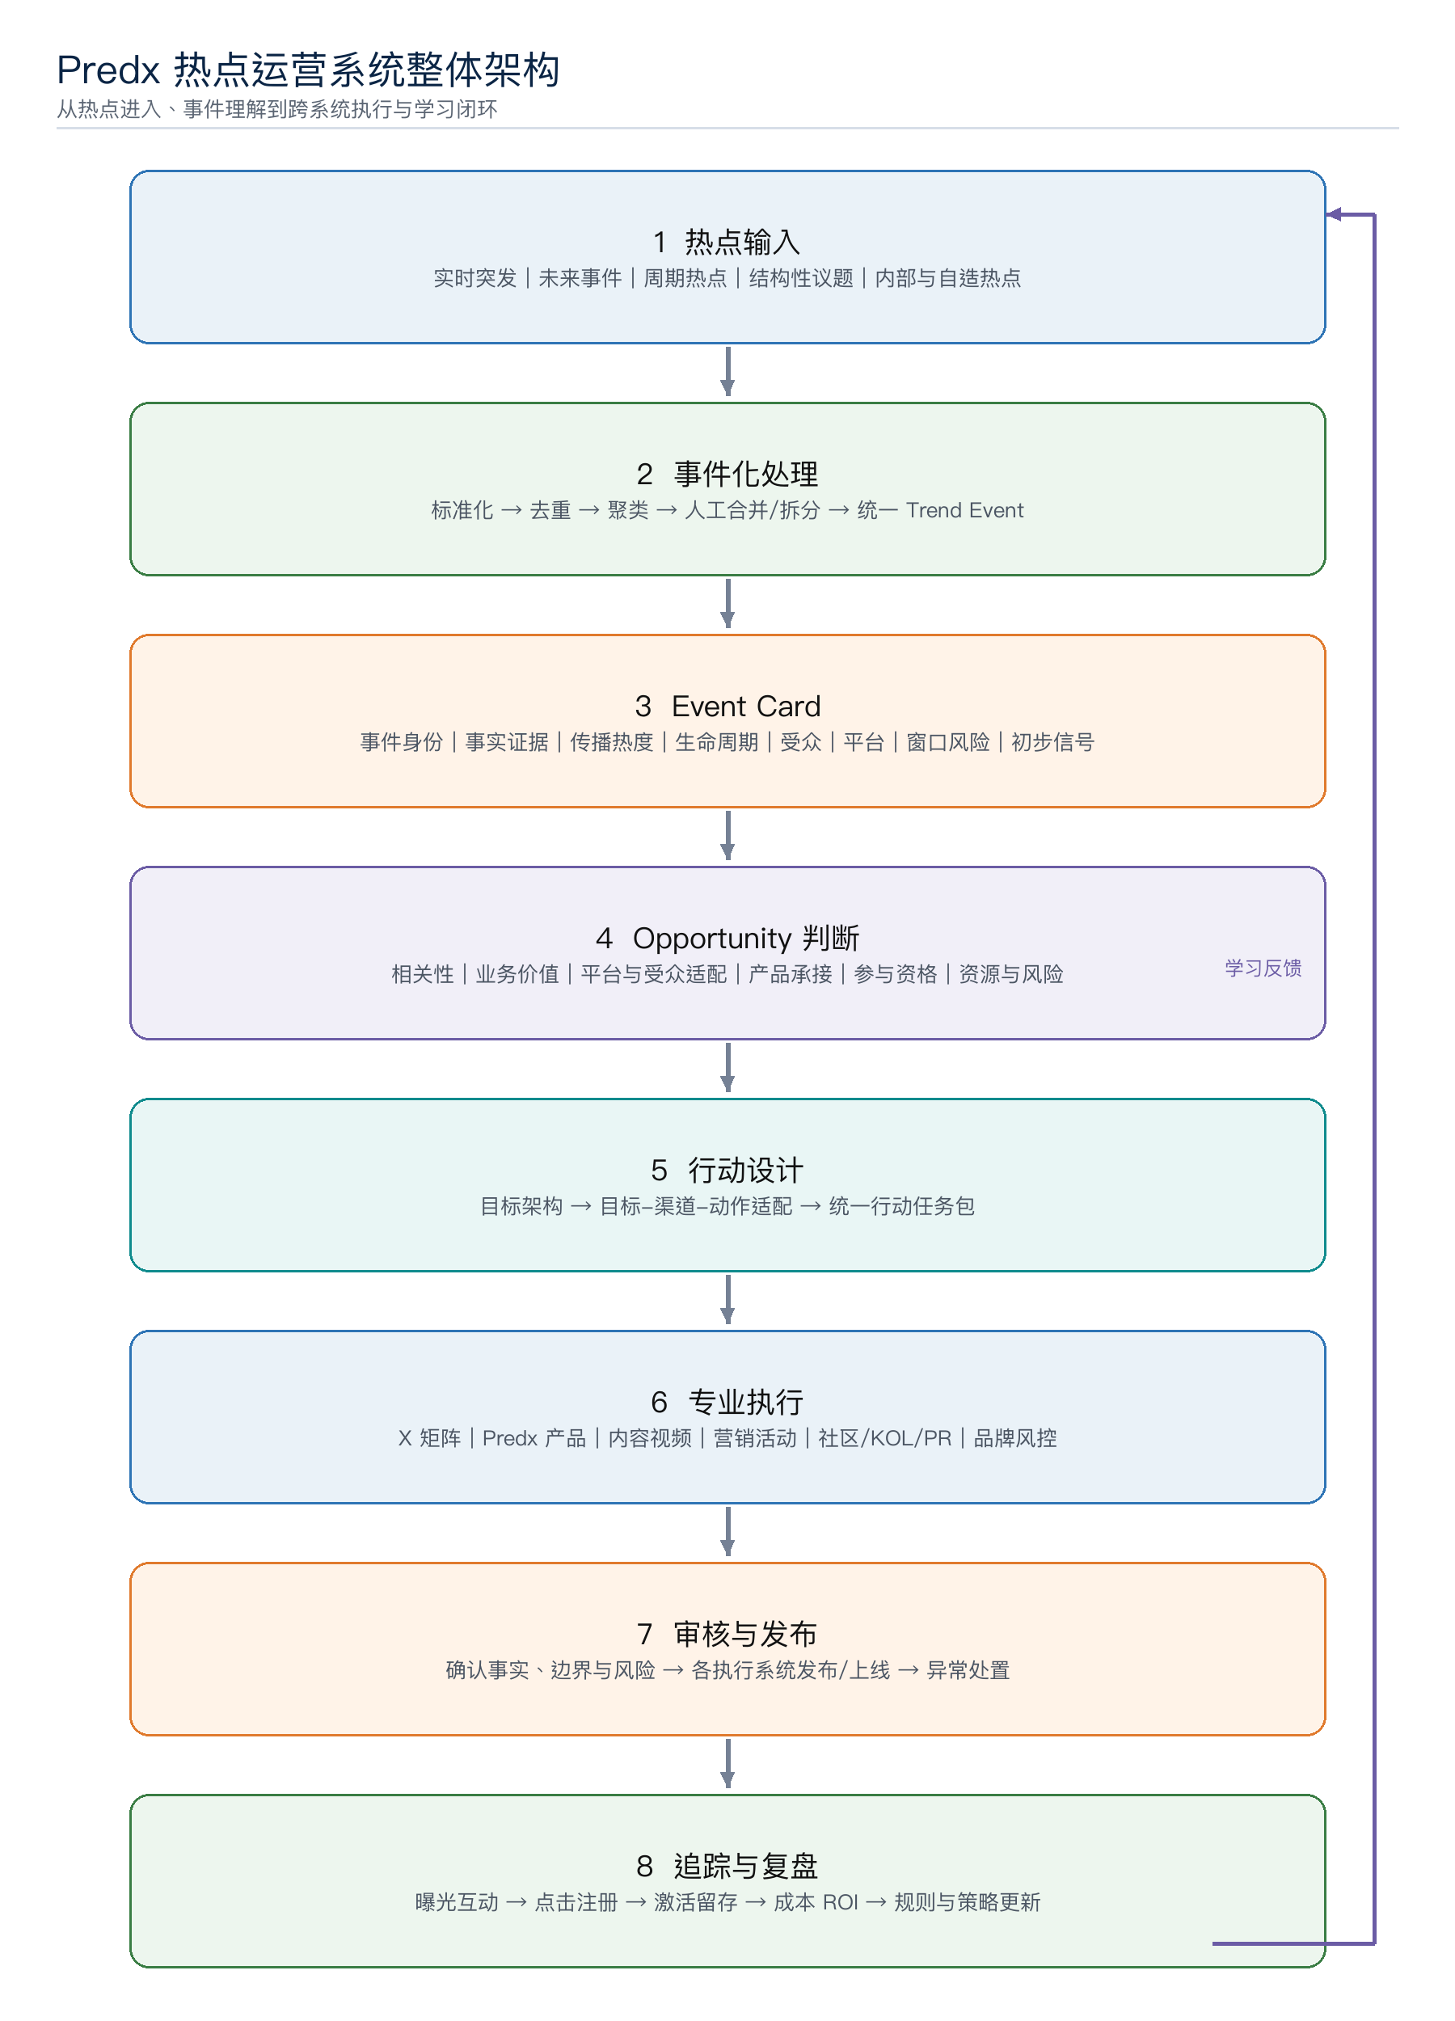
图 1 Predx 热点运营系统整体架构（调整版）
对象边界 Event Card 回答“发生了什么”；Opportunity Card 回答“Predx 为什么以及是否参与”；统一行动任务包回答“各系统分别做什么”。

3. 热点输入层
热点输入层覆盖五类热点，并为每类热点建立不同的来源与准备机制。五类热点可以相互转化，最终全部汇入统一候选事件池。
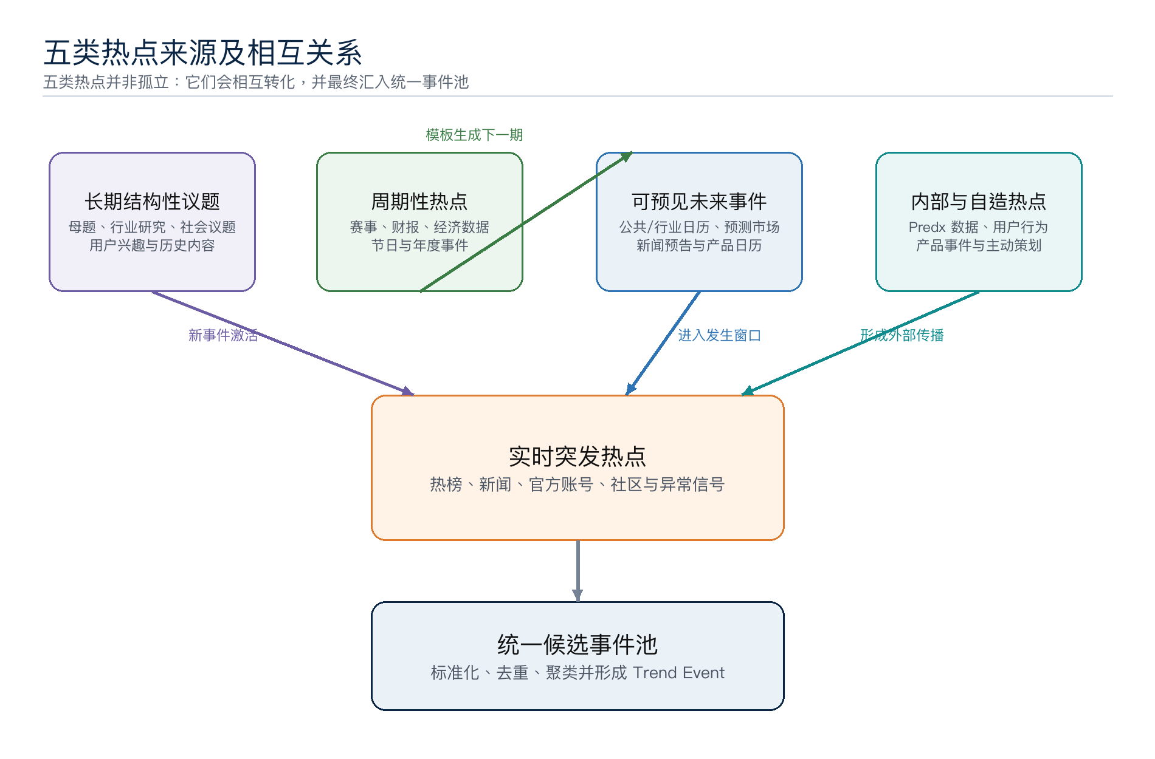
图 2 五类热点来源及相互关系
热点类型 | 主要来源 | 基础建设 | 进阶能力
实时突发 | 热榜、新闻、官方账号、社区、种子账号 | 热榜/RSS 接口、账号库、关键词、事实核验 | 跨平台异常检测、传播路径和早期预警
未来事件 | 公共/行业日历、预测市场、新闻预告、产品日历 | Future Event Center、人工录入、确认状态 | 未来时间抽取、结果分支和自动倒计时
周期热点 | 赛事、财报、经济数据、节日、年度事件 | 周期模板和历史案例 | 自动生成下一期事件和历史基线
结构性议题 | 行业研究、社会议题、用户兴趣、历史内容 | 母题树、关键词、实体和观点库 | 新事件激活、叙事变化和常青资产
内部与自造 | 概率、交易量、站内搜索、用户行为、主动策划 | 内部信号和人工立项入口 | 异常检测、预测指数和产品反向造热点

4. Future Event Center
未来事件中心不是普通日历，而是提前结构化未来事件、持续确认状态、生成准备任务，并在临近发生时转入实时雷达的运营中心。预测市场是重要种子来源，但底层 Future Event 保持产品中立。
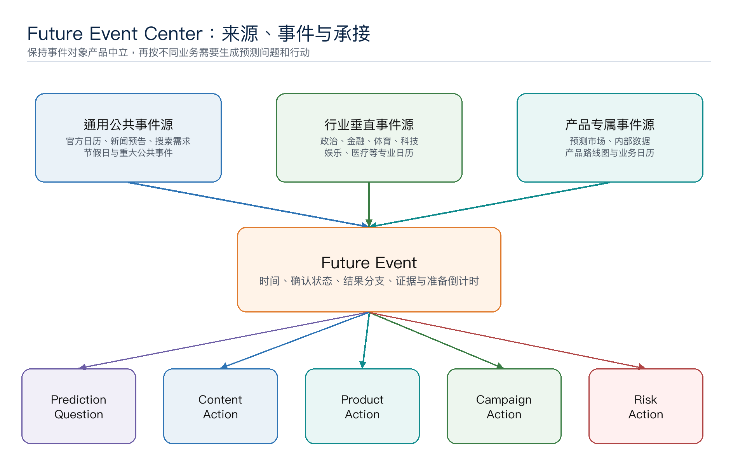
图 3 Future Event Center 的来源与承接

4.1 Future Event 的核心信息

4.2 第一版怎么做

5. 事件化处理与 Event Card

5.1 从信号到统一事件
帖子、新闻、视频、市场和日历记录只是 Source Signal。系统先标准化时间、平台、作者、语言、正文、实体和互动数据，再完成内容去重和事件聚类。
步骤 | 具体动作 | 主要产物
标准化 | 统一时间、语言、链接、作者、实体和平台指标 | 标准 Source Signal
内容去重 | 识别相同 URL、转发、转载、同源新闻和搬运 | 传播关系与独立来源数
事件聚类 | 结合主体、动作、时间、地点和语义判断同一事件 | 事件候选与叙事簇
人工治理 | 合并、拆分、设置主事件/子事件、指定权威来源 | Canonical Trend Event

5.2 Event Card 八大模块
模块 | 需要回答的问题
1. 事件身份 | 谁在何时发生了什么，属于哪类热点，与哪些事件相关。
2. 事实与证据 | 哪些已确认、哪些未确认，来源是否独立可靠。
3. 传播热度 | 当前规模、增速、加速度和跨平台扩散情况。
4. 生命周期 | 处于萌芽、上升、爆发、峰值、回落还是长尾。
5. 受众结构 | 谁在关注、为什么关注、知识水平和产品意图如何。
6. 平台传播 | 首发、发酵、目标受众、执行和承接平台分别是什么。
7. 窗口与风险 | 注意力、内容、产品窗口还剩多久，风险是否可控。
8. 系统初步信号 | 信息是否足够进入机会判断，需要观察哪些方向。

5.3 分析方法

MVP 自动采集来源和互动；模型生成摘要、聚类、生命周期和受众建议；人工确认事件边界、事实、风险和是否进入机会判断。

6. Opportunity 判断与承接策略
Opportunity 判断位于完整 Event Card 之后。它读取事件卡全部信息，再结合 Predx 的产品、品牌和资源条件，决定参与、观察或拒绝。
判断维度 | 核心问题
Predx 相关性 | 与产品、用户、品牌、市场和长期叙事是否相关。
增长价值 | 能否带来有效触达、拉新、激活、留存或合作价值。
参与资格 | 是否拥有数据、产品、专家或独特观点。
平台与受众 | 讨论在哪里、目标用户在哪里、在哪执行最有效。
产品承接 | 是否已有市场、专题页、Push 或活动能力。
时间与资源 | 剩余窗口是否足以完成关键动作。
风险 | 事实、品牌、法律、平台和地区风险是否可控。

6.1 平台角色
必须区分首发平台、发酵平台、目标受众平台、执行平台和产品承接终点。哪里最热，不一定就是最适合转化的平台。

6.2 参与方式

6.3 产品承接路径
适配程度 | 推荐路径
低相关或产品未准备 | 只做品牌/内容，或继续观察。
中等相关 | 内容先行，通过专题页筛选意向用户。
高度相关且有现成市场 | 内容直接连接 Predx 市场或产品页面。
战略级、高价值 | 新建市场、专题、活动和多渠道战役。
自有数据形成新闻点 | 由产品信号反向生成内容和热点。

7. 目标架构与统一行动任务包
一个热点可以同时服务曝光、拉新、激活和留存，但不同渠道不必承担全部目标。系统先定义主目标、次目标、权重和护栏，再进行目标—受众—渠道—动作适配。
目标 | 主要承担渠道/系统 | 示例动作
曝光 | X、TikTok、媒体、KOL | 快评、概率卡、短视频和品牌观点
兴趣与信任 | Reddit、YouTube、社区 | 情景分析、讨论和深度解释
拉新 | 社媒＋专题页 | 热点内容、产品入口和低门槛解释
激活 | Predx 产品 | 对应市场、首页推荐和首次参与路径
留存 | Push、邮件、Watchlist | 概率变化、结果和相关事件提醒

7.1 统一行动任务包包含什么

核心含义 统一不等于所有渠道发布同一内容，而是所有系统基于同一目标、事实和边界完成不同形式的专业响应。

8. 执行、审核与发布

8.1 标准行动模板
系统使用少量标准模板把任务包转成具体任务。MVP 先覆盖高频场景，不建设复杂工作流。
模板类别 | MVP 示例
内容 | X 实时短帖、概率变化帖、Thread、Reddit 讨论、结果快讯和复盘。
产品 | 关联现有市场、新建市场请求、首页推荐、Push 和结果提醒。
营销/社区 | 热点竞猜、社区讨论和 KOL 预测邀请。
风控/数据 | 事实核验、高风险审批、追踪参数和效果回流。

8.2 执行确认
各渠道在统一行动任务包范围内完成专业改编。发布前只确认事实、必说禁说、产品链接和风险；发布后保存实际内容、平台、账号、时间和链接。

8.3 审核与异常

9. X 矩阵运营子系统接入（简化版）
X 矩阵系统是热点系统在 X 平台的专业执行终端。热点系统不复制账号规则，也不直接控制具体账号；X 系统基于既有账号目标、受众、人格和状态完成路由与执行。
热点系统提供 | X 子系统负责 | X 子系统回传
事件、目标、受众、核心事实、角度/母版、必说禁说、产品链接和窗口 | 选择账号、内容改编、发布顺序、时间、互动和账号风险 | 接受/拒绝、账号方案、最终文案、链接、曝光互动点击和异常

接入流程 热点系统生成 X 任务 → X 系统推荐账号和行动方案 → 人工确认 → X 系统执行 → 结果回传。

双方共享 event_id、opportunity_id、action_package_id、x_task_id 和 publication_id，以便把 X 表现与产品注册、激活和留存结果关联。

10. 监控、追踪与归因
环节 | 基础动作 | 进阶动作
实时监控 | 检查事实、舆情、账号、链接和产品状态 | 异常阈值、自动提醒和跨系统暂停
平台追踪 | 曝光、互动、分享、点击和最终发布链接 | 目标受众覆盖、讨论质量和账号贡献
产品追踪 | 访问、注册、首次预测和再次预测 | 用户分群、长期价值和增量实验
成本追踪 | 人工、内容、活动、KOL 和工具成本 | 单位增长成本和机会级 ROI
归因 | 统一追踪参数和直接路径 | 时间窗口贡献与对照实验

所有动作至少关联 event_id、opportunity_id、action_package_id、task_id 和 publication_id。直接归因优先；自然传播采用贡献判断，不伪装成精确因果。

11. 复盘与学习
复盘不以一个总分替代诊断，而是判断问题发生在发现、判断、生产、平台、内容、产品还是留存环节。
阶段 | 核心指标 | 结果不好时优先优化
发现 | 发现领先时间、有效机会召回 | 来源、关键词、种子账号和异常阈值
判断 | 机会命中率、人工采纳率 | 相关性、平台、产品和窗口权重
生产 | 立项到发布耗时、窗口内完成率 | 模板、任务组合和审批速度
平台/内容 | 有效触达、互动质量、产品点击 | 平台选择、受众、角度、CTA 和发布时间
产品 | 注册、首次预测、激活率 | 落地页、注册和首次参与路径
留存 | 再次访问、再次预测 | 结果提醒、相关市场和个性化推荐
经济性 | 单位激活成本、ROI | 渠道组合、资源投入和自动化
风险 | 错误、投诉、撤回、账号处罚 | 证据、品牌和审批规则

11.1 典型漏斗诊断

每次复盘必须形成可执行结论：继续什么、停止什么、实验什么，以及需要更新哪条来源、评分、渠道、模板或产品规则。

12. 核心对象与组织责任
核心对象 | 作用
Source Signal | 来自平台、日历、市场或内部数据的最小信号。
Trend / Future Event | 统一现实事件及其时间、证据、生命周期和结果分支。
Event Card | 对事件进行客观结构化理解。
Opportunity Card | Predx 是否以及为什么参与的业务判断。
Action Package | 跨系统目标、事实、边界和任务协议。
Execution Task | 交给具体执行系统的一次行动请求。
Publication | 实际发布、上线或活动记录。
Performance / Learning | 执行结果和复盘结论。

角色 | 核心责任
热点运营负责人 | 主题策略、机会立项、目标和资源协调、周期复盘。
研究/值班运营 | 雷达巡检、聚类修正、证据核验和机会初判。
内容策略 | 核心叙事、母版、事实和品牌表达。
渠道/子系统 Owner | 专业改编、排期、发布、互动和数据回传。
产品运营 | 市场、专题、推荐、Push 和产品承接。
品牌/法务/风控 | 高风险审批、暂停、撤回和事故处置。
数据/产品/工程 | 对象、接口、指标、归因、可靠性和权限。

13. MVP 路线图
MVP 原则 终局设计大而全，但第一阶段只验证一条高相关、可执行、可追踪、可复盘的真实闭环。

阶段 | 建议周期 | 建设范围 | 关键产物
Phase 0 对齐 | 2 周 | 主题边界、来源、规则、历史样本、X 接口和产品漏斗 | 词典、样本集、账号能力摘要、指标口径
Phase 1 雷达与事件卡 | 4-6 周 | 3-4 个来源、去重聚类、Event Card、人工研判 | 热点池、事件卡、预警和审核台
Phase 2 机会与 X 闭环 | 4-6 周 | Opportunity、目标适配、行动包、X 任务与回传 | X 执行任务、账号方案、发布链接
Phase 3 产品与复盘 | 4 周 | 产品点击、注册、首次预测、成本和复盘 | 漏斗看板、归因和策略更新
Phase 4 扩展 | 持续 | 更多平台、Future Event 自动化和低风险半自动 | 模板库、规则引擎和多渠道协同

13.1 推荐第一条支线
建议优先选择高频、结果明确、产品天然相关且风险相对可控的主题，例如体育赛事；如果业务优先政治新闻，则提高证据和审批要求。
推荐链路：赛事日历/实时信号 → Event Card → Opportunity → X 账号路由 → 概率内容 → Predx 市场 → 注册/首次预测 → 结果提醒 → 复盘。

13.2 MVP 验收

14. 下一轮需要确认的业务决策
决策项 | 建议默认方案 | 需要确认
首批主题 | 3-5 个 Predx 高相关主题 | 具体清单与排除项
首批输入 | X、Reddit、YouTube、预测市场＋1 个本地源 | API、供应商和合规可用性
Future Event | 预测市场种子库＋官方/行业日历＋人工录入 | 首批日历和维护 Owner
执行系统 | X 矩阵＋Predx 产品运营 | 接口成熟度和责任人
目标市场/语言 | 团队可直接审校的 1-2 种语言 | 地区和本地化责任
北极星结果 | 有效增长价值＋热点行动 ROI | 核心产品行为和价值权重
风险审批 | 高风险和重大品牌议题强制审批 | 审批人、值班和 SLA

最终建议 先用有限主题和 X 矩阵跑通一条“发现—判断—内容—产品—归因”闭环，再扩展 Future Event 自动化、更多平台与低风险半自动执行。

